PERFORMANCE MATEMÁTICA DIGITAL:
CRIANDO NARRATIVAS DIGITAIS EM EDUCAÇÃO MATEMÁTICA.

Ricardo Scucuglia
Grupo de Pesquisa em Informática, outras Mídias e Educação Matemática
Universidade Estadual Paulista – UNESP, Campus Rio Claro, SP
scucugliarrs@yahoo.com.br

Marcelo de Carvalho Borba
Universidade Estadual Paulista – UNESP, Campus Rio Claro, SP
Departamento de Matemática
mborba@rc.unesp.br

Introdução
Este texto apresenta encaminhamentos e perspectivas de um mini-curso a ser realizado no IX Encontro Nacional de Educação Matemática (ENEM - 2007). Basicamente, os participantes terão a oportunidade de investigar e criar vídeos a partir de imagens (figuras, fotos) que contextualizem situações (narrativas, contos, fábulas) envolvendo problemas matemáticos. Inicialmente, discutiremos a perspectiva teórica Seres-Humanos-com-Mídias e o que entendemos por performance matemática digital. Em seguida, serão apresentados os vídeos a serem investigados no mini-curso e os procedimentos de como os participantes poderão criar seus próprios vídeos, ou seja, suas próprias narrativas digitais de problemas matemáticos. Por fim, apontaremos discussões envolvendo pensamento matemático e artes em ambientes virtuais.

Seres-Humanos-com-Mídias
Tikhomirov (1981), influenciado por tendências fundamentadas em Vigotsky, propõe que a Informática e suas instâncias não substituem ou apenas complementam os humanos em suas atividades intelectuais. Os processos mediados por interfaces e instrumentos informáticos reorganizam o pensamento. O processo de mediação digital possibilita estruturações diversificadas em relação aos elementos constituintes de pensamentos, (re) significações, aprendizagens, entendimentos, desenvolvimentos, conhecimentos. Emergem multiplicidades lingüísticas, epistemológicas, didáticas e, conseqüentemente, culturais que podem ser consideradas qualitativamente diferenciadas pelas inúmeras perspectivas envolvendo dinâmicas computacionais.
Lévy (1993), ao discutir sobre Tecnologias da Inteligência, destaca que a Oralidade, a Escrita e a Informática podem ser entendidas como as tecnologias que condicionaram a temporalidade da humanidade, sendo conveniente identificar metáforas para memória: circular com a Oralidade, linear com a Escrita e hipertextual (rede) com a Informática. Assim como a Escrita reorganizou a Oralidade enquanto tecnologia intelectual, a Informática concentra e potencializa os sistemas que a antecederam: linguagens, numerações, alfabetos, ideografias, etc. (LÉVY, 1998).

Seria a tecnologia um ator autônomo, separado da sociedade e da cultura, que seriam apenas entidades passivas percutidas por um agente exterior? Defendo, ao contrário, que a técnica é um ângulo de análise dos sistemas sócio-técnicos globais, um ponto de vista que enfatiza a parte material e artificial dos fenômenos humanos, e não uma entidade real, que existiria independentemente do resto, que teria efeitos distintos e agiria por vontade própria (LÉVY, 2000).
Em harmonia com estas perspectivas, o construto teórico Seres-Humanos-com-Mídias (BORBA; VILLARREAL, 2005; BORBA, 2004; BORBA; PENTEADO, 2002) ressalta o papel das tecnologias no processo de produção de conhecimento (matemático) evidenciando que o pensamento não é condicionado apenas pelo humano ou por grupos destes, mas por coletivos constituídos por humanos-com-mídias.

O conhecimento não é produzido somente por humanos, mas também por atores não humanos. As tecnologias são produtos humanos, e são impregnadas de humanidade, e reciprocamente o ser humano é impregnado de tecnologia. Neste sentido, o conhecimento produzido é condicionado pelas tecnologias (Borba, 2004, p. 305).

Surgem discussões que enfocam novas caracterizações sobre matemática e os modos como se engendram as dimensões de ensino desta disciplina com o uso de tecnologias informáticas. Emergem modelos sobre contextos do condicionamento informático na produção de conhecimento matemático. Diferentes mídias informáticas, desde calculadoras até aplicativos on-line, condicionam, caracterizam, a forma como o conhecimento (matemático) é produzido.
No contexto educacional, a Informática, suas dimensões e sua plasticidade (re) definem os papéis dos atores humanos e tecnológicos envolvidos em pensamento (matemático). O professor pode constituir um contexto coletivo de inquietações a partir de informações e potencialidades diversas contidas em programas e hipertextos. Calculadoras (Gráficas) e/ou Computadores não dão aos estudantes problemas a serem resolvidos: estudantes-com-tecnologias (e outros atores humano-tecnológicos) modelam, resolvem problemas, pensam (matematicamente) (SCUCUGLIA, 2006).
Desta forma considera-se, por exemplo, que coletivos de seres-humanos-com-mídias podem transformar a matemática e reorganizar a forma de colaboração (on-line) entre professores (BORBA; ZULATTO, 2006). Mais recentemente estamos investigando a forma como a Internet modifica e aproxima a matemática, a educação e as artes (artes cênicas, música, poesia, e outras).

Performance Matemática Digital
A idéia de performance matemática digital (GADANIDIS, 2006) vem sendo desenvolvida em um projeto internacional coordenado por George Gadanidis e Marcelo C. Borba. Neste projeto tem sido desenvolvido um quadro teórico para tal abordagem e também exemplos práticos do que pode vir a ser uma performance matemática digital.
No simpósio Digital Mathematical Performance (A Fields Institute Symposium, 2006 - Faculty of Education – University of Western Ontario – Canada), foram elaboradas e evidenciadas discussões específicas entre educadores matemáticos de diferentes países que buscam aproximar artes e educação matemática.
Atualmente, com apoio financeiro do Social Sciences and Humanities Research Council of Canada (SSHRCC), o Projeto Digital Mathematical Performance vem permitindo convergências teóricas e pragmáticas entre pesquisadores de dois países em específico: Canadá e Brasil. Inúmeras informações sobre este projeto, sobre os pesquisadores participantes, diversas performances digitais criadas, entrevistas com professores-artistas e textos científicos produzidos podem ser encontrados em http://www.edu.uwo.ca/dmp/.
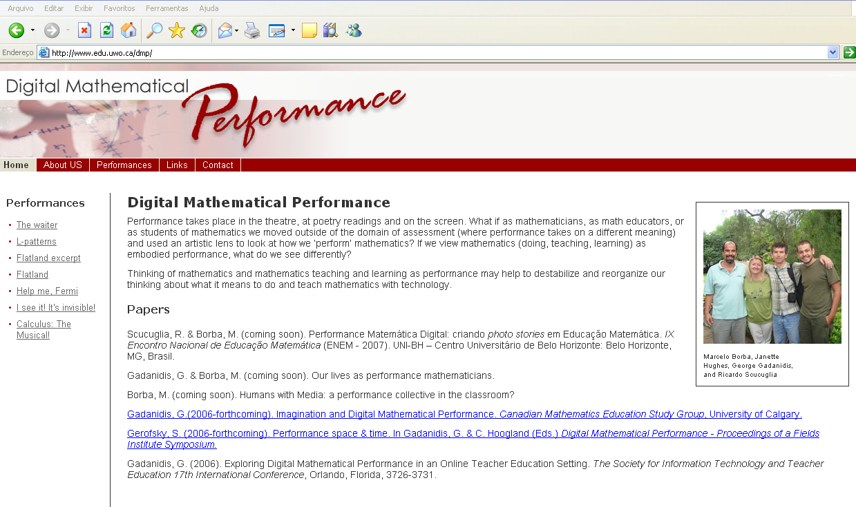
Iniciando o Mini-Curso
Com base nestas considerações sobre o projeto Digital Mathematical Performance emerge a possibilidade de se propor um mini-curso a ser realizado no IX Encontro Nacional de Educação Matemática (ENEM – 2007) no qual os participantes poderão ter a oportunidade de investigar e criar vídeos a partir de imagens (figuras, fotos) que contextualizem situações, narrativas, contos ou fábulas envolvendo problemas matemáticos. Poderão participar professores que lecionam em nível fundamental, médio ou superior, pois estes podem direcionar suas atividades aos contextos educacionais que considerarem convenientes.
A primeira atividade proposta será a exploração do site Digital Mathematical Performance na qual, coletivamente, em grupos, os participantes deverão investigar performances matemáticas digitais diversas. Especificamente, haverá uma ênfase para que os participantes investiguem dois vídeos que foram criados com o programa Photo Story 3 for Windows: O Problema do Garçom e O Problema dos Camelos.

O Problema do Garçom
Atualmente, não existe um autor específico para o Problema do Garçom. Assim como Valladares (2003), consideramos este problema uma “Fábula Matemática”, que pode ser “contada” do seguinte modo:
Certa vez, um observador que estava em um bar presenciou um interessante acontecimento!
Em uma das mesas, 3 amigos estavam conversando.
Eles falavam sobre festas, sobre trabalho, e outras coisas.
Após algum tempo, um deles pediu a conta.
Em seguida, o Garçom se aproximou, pediu licença, e entregou a conta.
O amigo olhou e falou: o valor da conta é R$30,00!
Cada um dos amigos deu R$10,00. O Garçom foi ao caixa.
E o dono do bar ofereceu R$5,00 de desconto aos amigos.
No entanto, antes de devolver os R$5,00, o Garçom teve uma "idéia"!
Ele decidiu "pegar" R$2,00 para si: Vou devolver apenas R$3,00!
Cada um dos amigos recebeu R$1,00 de volta.
Eles ficaram felizes com o desconto! Cada um acabou pagando R$9,00.
Mas o observador que presenciou tudo isto ficou com uma dúvida:
Se cada um dos amigos pagou R$9,00, então eles pagaram R$27,00 ao todo.
R$27,00 mais R$2,00 (pego pelo Garçom) são R$29,00.
No entanto, os amigos haviam dado R$30,00!
Está faltando R$1,00! Onde está R$ 1,00 que está faltando?

Como será enfatizado durante o mini-curso, para representar essa fábula do Garçom, os pesquisadores do Projeto Digital Mathematical Performance criaram as imagens (fotos) utilizadas. Com participações diversas (colegas-atores convidados) foi criado um roteiro e elaborada uma encenação em um bar. Ou seja, nesta apresentação com o Photo Story a dimensão cênica foi também bastante enfatizada, o que intensificou a dimensão artística da performance matemática digital criada.
Seguem algumas imagens do vídeo:

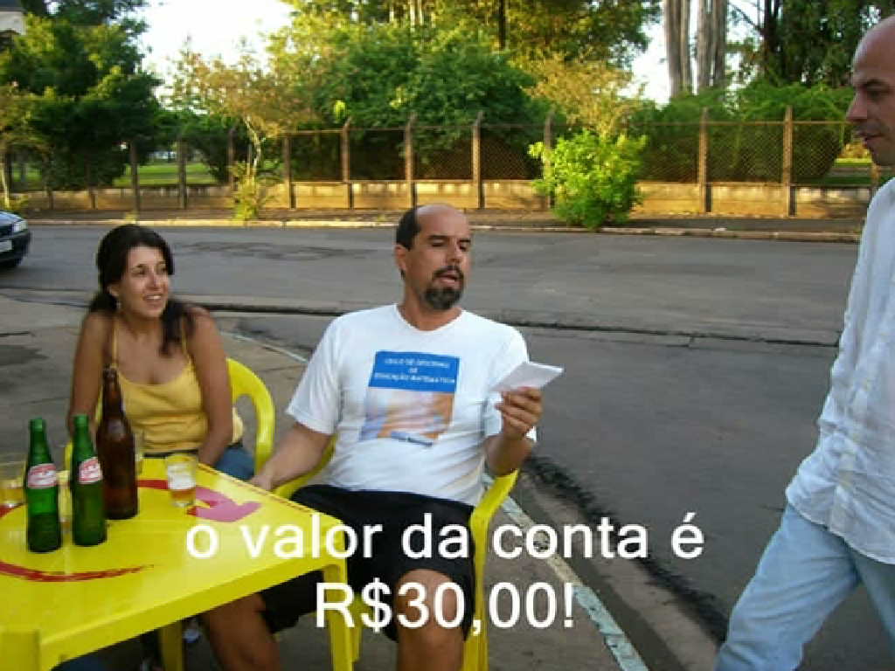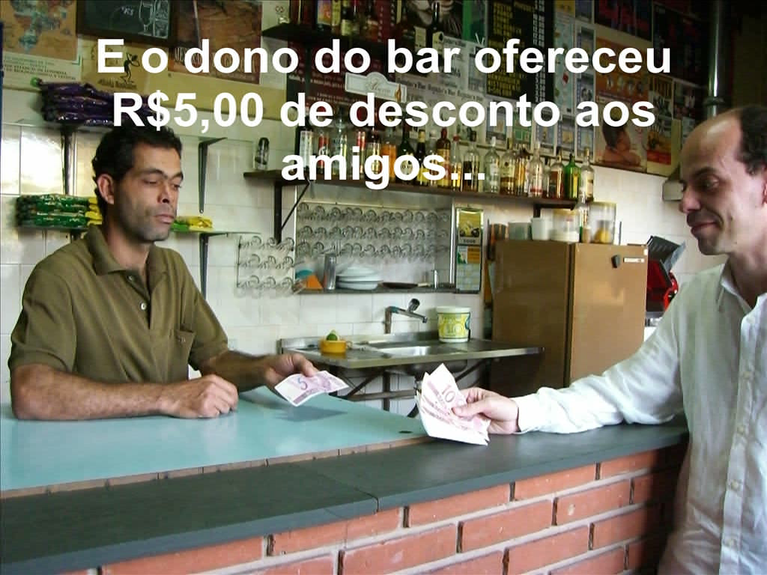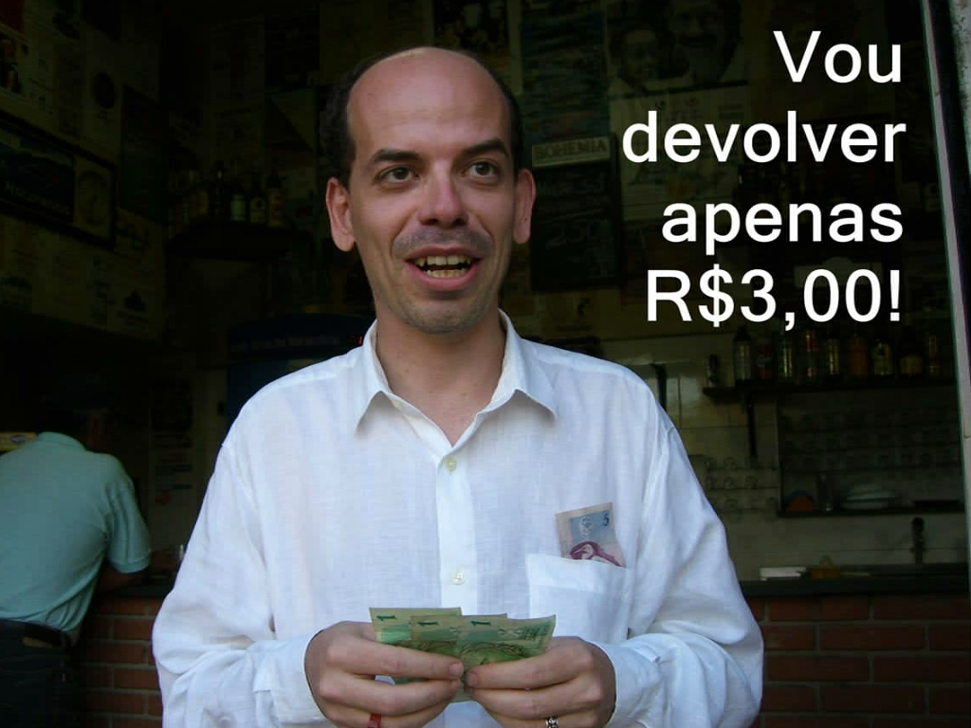
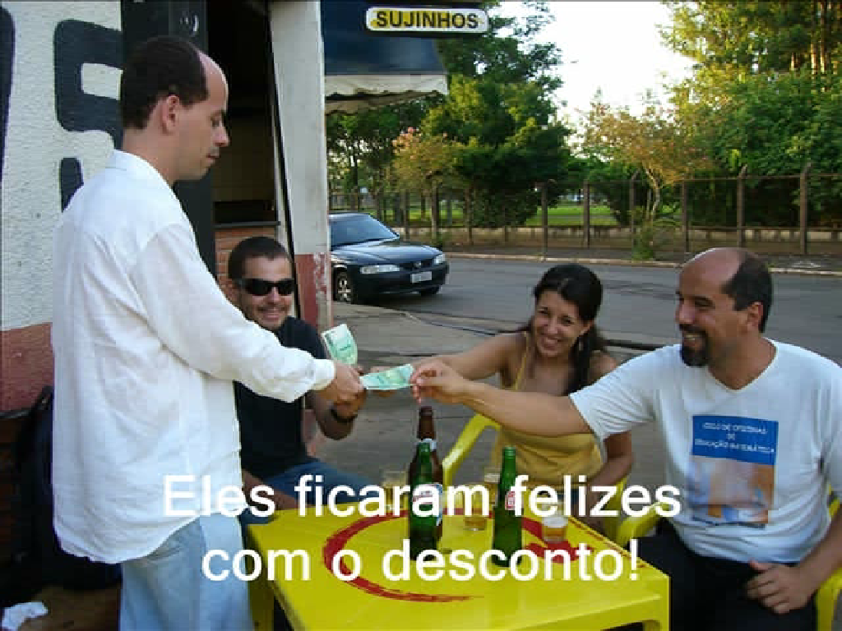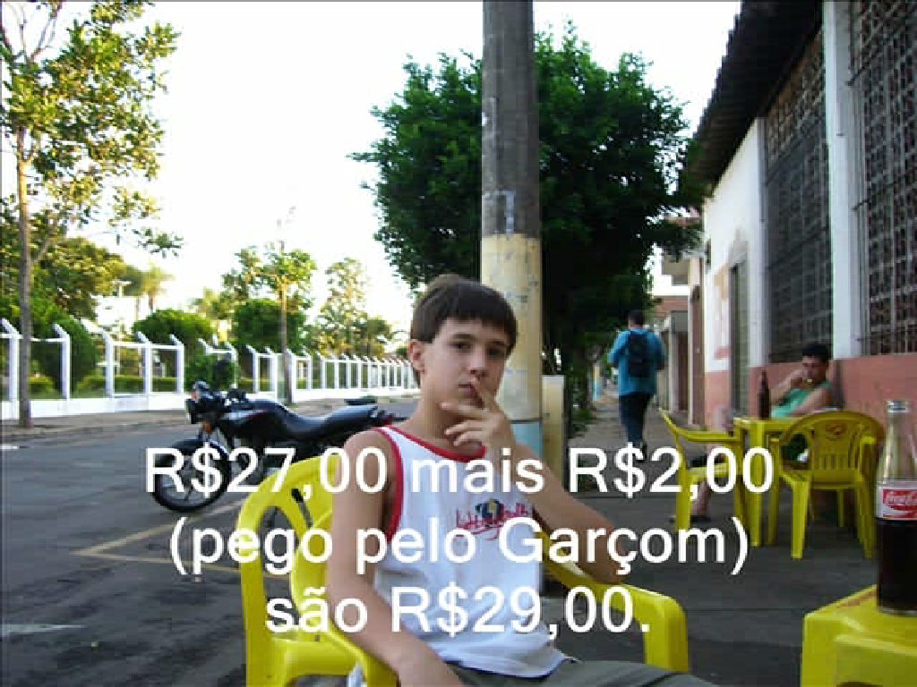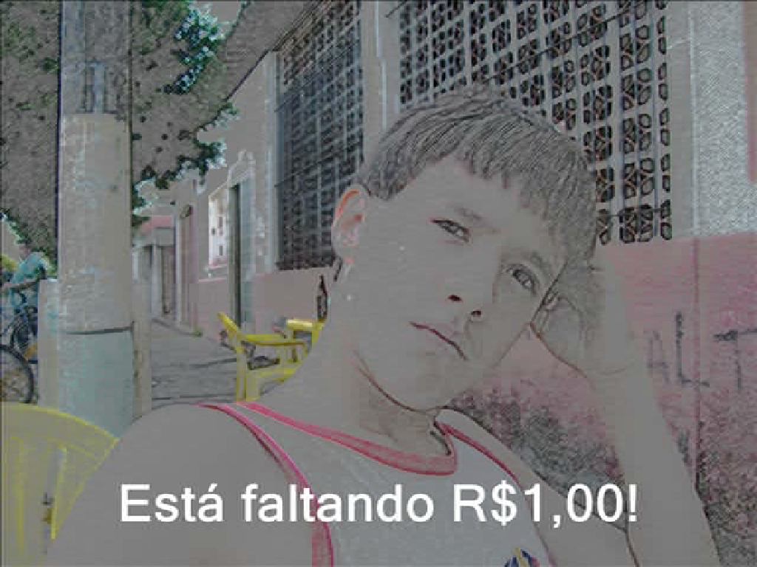

Inevitavelmente, emergem convergências entre Teatro e Educação:

Do ponto de vista epistemológico, há algum tempo atrás os fundamentos do teatro na educação eram pensados a partir de questões dirigidas ou formuladas pela psicologia e educação, indicando o caminho a orientar. Hoje a história e estética do teatro fornecem conteúdos e metodologias norteadoras para a teoria e prática educacional. Podemos dizer que a situação se inverteu, sendo que especialistas de várias áreas e em vários níveis de ensino – da educação infantil ao ensino superior – buscam a contribuição que a área de teatro pode trazer para a educação (KOUDELA, SANTANA, 2006).

Koudela e Santana (2006) comentam que nos últimos anos vem sendo usada no Brasil a expressão Pedagogia do Teatro para se tratar de uma tendência de investigações sobre a linguagem artística do teatro e sua inserção em vários níveis e modalidades de ensino. Simultaneamente, este movimento entre teatro e educação abrange concepções e tensões que abarcam nuances epistemológicas, históricas, culturais.
Algumas pesquisas inseridas nessa tendência concebem o teatro como uma ação cultural. Problemas sociais contemporâneos como o meio ambiente e a violência têm surgido como temas nos trabalhos realizados com crianças e adolescentes. Esses trabalhos vêm sendo desenvolvidos principalmente a partir de projetos de pesquisa e extensão em universidades e possibilita ampliar a discussão de políticas culturais, na busca e continuidade de apoio para o tratamento de problemas sociais contemporâneos, através do teatro e da arte, ao mesmo tempo em que manifesta preocupação com os critérios estabelecidos para a condução de projetos, no que diz respeito à própria formação de educadores. Essa perspectiva pode possibilitar ao projeto Digital Mathematical Performance transcender o status da educação tradicional que se ancora no uso exclusivo da lousa. De fato, entendemos que a performance matemática digital aponta um caminho de como que a Internet poderá ser utilizada em salas de aula e ambientes virtuais de aprendizagem.

O Problema dos Camelos
O Problema dos Camelos foi originalmente proposto por Malba Tahan e adaptado pelos pesquisadores do Projeto Digital Mathematical Performance:

Certa vez, 2 amigos decidiram atravessar um deserto.
Mas os amigos, que viajavam com 1 camelo apenas,
após horas de viagem, encontraram 3 irmãos.
Os irmãos não sabiam como cumprir o testamento deixado pelo Pai.
O Pai gostaria que seus 35 camelos fossem divididos do seguinte modo:
Metade (1/2) para o irmão mais velho;
Um Terço (1/3) para o segundo irmão;
Um Nono (1/9) para o irmão caçula.
Foi na divisão da herança que emergiu o problema!
Pois as divisões não resultavam em números inteiros!
Mas os 2 amigos tiveram uma idéia para "resolver o problema"!
Inicialmente, eles doaram seu camelo aos irmãos.
Os irmãos ficaram, portanto, com 36 camelos ao todo.
Agora, além das divisões terem como resultado números inteiros, os irmãos ficaram com mais camelos que anteriormente!
E ainda, sobraram 2 camelos, pois 18 + 12 + 4 = 34.
Finalmente, os irmãos, como forma de agradecimento, doaram os 2 camelos aos amigos.
Os amigos agradeceram, e seguiram viagem.
Todos foram beneficiados neste conto:
(a) os amigos ficaram com 1 camelo a mais
(b) os irmãos ficaram com mais camelos do que antes.
Por que os irmãos e os amigos foram beneficiados com a resolução proposta?

Apesar da performance matemática digital do Problema dos Camelos ter sido elaborada com fotos e imagens já existentes, destaca-se a dimensão humorística que caracterizou o vídeo criado, pois os 2 amigos do conto de Malba Tahan foram representados pela consagrada dupla “O Gordo e o Margro” (Laurel & Hardy) e os três irmãos pelos “Três Patetas” (The Three Stooges). Seguem algumas imagens do vídeo:

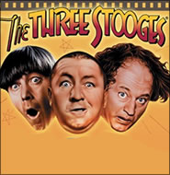

Os participantes do mini-curso deverão explorar, em grupo, ambas narrativas digitais – O Problema dos Camelos e O Problema do Garçom - buscando discutir os seguintes questionamentos: (a) Quais seriam possíveis soluções para os problemas apresentados?; (b) Em que situações de ensino-aprendizagem estes vídeos podem ser utilizados?; (c) O que vocês mudariam no vídeo, qual sua opinião sobre eles?; (d) Vocês consideram estes vídeos “bons” exemplos de performances matemáticas digitais?; Considera-se que outros questionamentos podem emergir no decorrer do mini-curso mediante a investigação e discussão dos próprios participantes.
Criando Narrativas Digitais em Educação Matemática
Após investigarem o Problema do Garçom e dos Camelos será proposta aos participantes a elaboração de um vídeo com o Photo Story que represente algum problema matemático. Inicialmente, cada grupo de participantes deve definir um problema a ser representado e elaborar um roteiro de apresentação (por exemplo, selecionar – a partir da Internet - ou criar as imagens que serão utilizadas, definir em que pessoa será narrada a apresentação, se o vídeo terá um caráter dramático, humorístico, etc.). Após esses dois procedimentos iniciais, será iniciada a experimentação com o Photo Story, que estará baseada em 5 momentos:

- Inserindo (ordenadamente) e editando imagens.
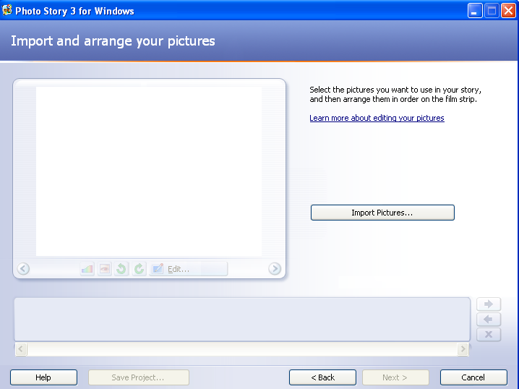

(b) Inserindo e editando legendas: imagens podem ser editadas novamente.
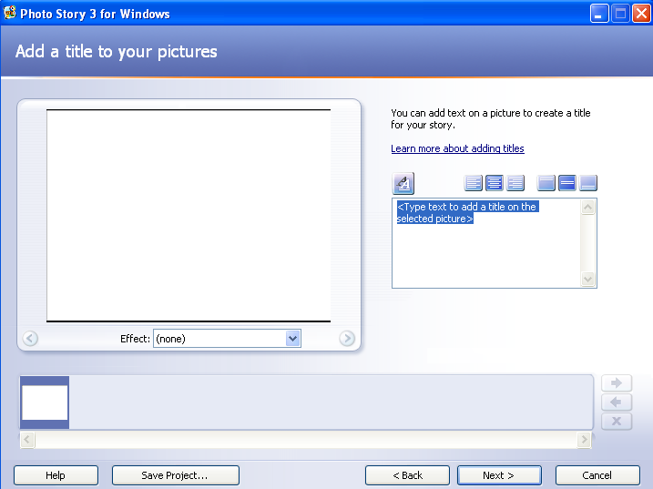

- Editando transições de imagens (efeitos, tempo) e inserindo narração (Voz).
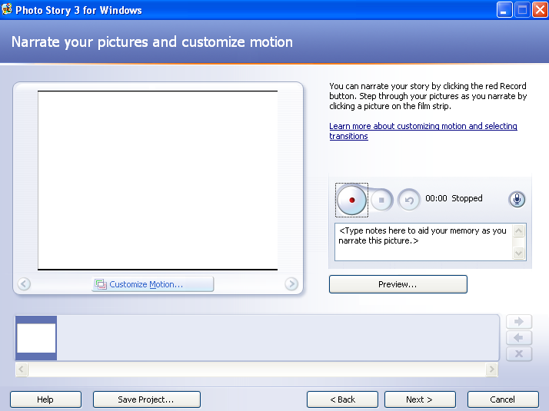

(d) Selecionando ou criando música.
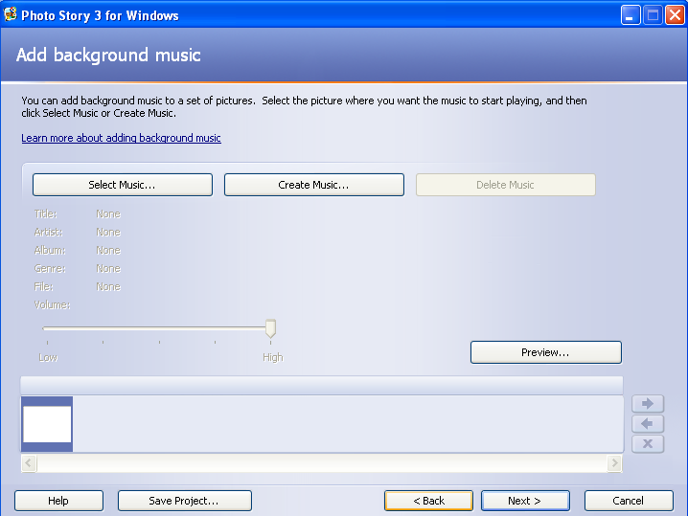

(e) Finalizando apresentação: gerando um arquivo .wmv .
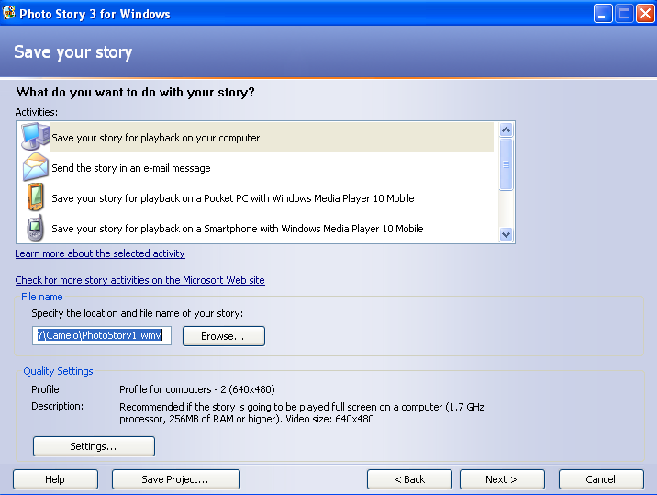

Ao final do mini-curso cada grupo de participantes poderá apresentar o vídeo criado com Photo Story, mesmo que este ainda não tenha sido integralmente finalizado. Mediante as discussões ocorridas poderão ser encaminhados e articulados diversos referenciais teóricos que estão embasando as performances matemáticas digitais criadas e os encaminhamentos científicos propostos no Projeto Digital Mathematical Performance. Ainda, mediante consentimento dos grupos, alguns vídeos poderão ser disponibilizados (divulgados) no site do Projeto.

Ciberart e Experimentação com Tecnologias On-Line
O processo de investigação realizado por estudantes com mídias informáticas, de conceitos matemáticos fundamentais em uma disciplina, pode ser denominado experimentação com tecnologias. Este processo abrange: uso de procedimentos de tentativas e processos educativos que possibilitam a geração de conjecturas; possibilidade de testar uma conjectura usando um grande número de exemplos; disposição de diferentes tipos de representações; possibilidade de descoberta de resultados matemáticos desconhecidos previamente à experimentação. Conseqüentemente, a visualização pode ser considerada um elemento fundamental no processo de pensamento, produção de conhecimentos e significados matemáticos. Suas instâncias condicionam informações e modelam a (re) elaboração de conjecturas, entendimentos e justificativas (Borba; Villarreal, 2005).
Com os diversos aplicativos on-line disponíveis, as possibilidades de experimentação estão cada vez mais amplas e intensas, do ponto de vista da comunicação. Um curso a distância de geometria, por exemplo, como o caracterizado por Borba e Zullatto (2006), baseado em um aplicativo de discussão síncrona, possibilitou uma intensa interação entre os participantes e, dessa forma, permitiu que uma prova geométrica fosse desenvolvida de modo coletivo, estruturada com argumentações inferidas por inúmeros participantes: um contexto de inteligência coletiva.
Tal diversidade de aplicativos on-line e a abrangência comunicacional da Internet vêm possibilitando, de modo diferenciado, a exploração (e criação) de conteúdos matemáticos baseados em performances (artísticas).
Além do Photo Story, outro aplicativo (envolvendo linguagem flash) que vem sendo usado no projeto Digital Mathematical Performance é o Digital Storytelling. Como explicitado por Gadanidis (2006), este aplicativo on-line começou a ser por ele utilizado para criar performances matemáticas digitais a partir de pesquisas realizadas por Janette Hughes, que usava o Digital Storytelling para criar performances poéticas digitais.
O caráter dinâmico das performances matemáticas digitais elaboradas, os vários links disponíveis, os vídeos e as simulações inerentes ao aplicativo possibilitam um ambiente propício a uma intensa experimentação com a tecnologia (on-line). E esta intensidade em experimentação condiciona a forma como conteúdos matemáticos podem ser abordados ou discutidos, implicando em possibilidades emergentes em relação à produção de significados e conhecimentos.
Inevitavelmente, o status a visualização, a forma como os problemas são propostos (caráter “em aberto”), a possibilidade de repetir as explorações realizadas e a dimensão artística performática caracterizam diversificadas demandas educacionais. Além disso, os aplicativos matemático-artísticos estão em constante atualização.
Lévy (2000) utiliza o termo ciberart para discutir a dimensão artístico-estética da Cibercultura, que pode ser entendida como o conjunto de técnicas (materiais e intelectuais), práticas, atitudes, modos de pensamentos e valores que se desenvolvem no (e com o) ciberespaço. Analisando as configurações de comunicação e de interação que emergem nesse contexto, Lévy evidencia as possibilidades de participação/colaboração e o caráter contínuo-coletivo, que amalgamam humanos e mídias, no processo de criação artística como uma característica fundamental da ciberart.

Tanto a criação coletiva como a participação dos intérpretes caminham lado a lado como uma (...) característica especial da ciberarte: a criação contínua. A obra virtual é “aberta” por construção. Cada atualização nos revela um novo aspecto. Ainda mais, alguns dispositivos não se contentam em declinar uma combinatória, mas suscitam, ao longo das interações, a emergência de formas absolutamente imprevisíveis. Assim, o evento da criação não se encontra mais limitado ao momento de concepção ou da realização da obra: o dispositivo virtual propõe uma máquina de fazer surgir evento (LÉVY, 2000, p. 136).

Para explorar diversas questões matemáticas, os aplicativos on-line utilizados no Projeto Digital Mathematical Performance, compilam simulações, vídeos, argumentações, explicações, etc. Nesse sentido, possibilitam e condicionam modos de pensamento: Seres-Humanos-com-Internet, ao mergulharem em redes de significados, podem produzir conhecimentos matemáticos envolvidos em performances artísticas, cridas em um contexto que amalgamam coletivos pensantes e inteligências coletivas.
O condicionamento tecnológico em produções humanas, em Artes ou Educação, e a intensidade de interações no contexto performático (digital) explicitam configurações recíprocas e coletivas entre humanos e tecnologias. Atores mergulham em hipertextos, diferentes recursos cinematográficos condicionam distintos sentimentos (BOORSTIN, 1990). Moldados pelo design de instrumentos e interfaces informáticas (NORMAN, 2004), atores podem interagir (intensamente) com espectadores e com outros atores (digitais). Reciprocamente, instrumentos on-line educacionais podem ser moldados a partir de entendimentos sobre possíveis otimizações interativas entre professores e estudantes.

Referências Bibliográficas
Boorstin, J. (1990). The Hollywood eye: What makes movies work New York: Cornelia & Michael Bessie Books.
Borba, M. C., Penteado, M. G. (2003). Informática e Educação Matemática. 3. ed. Belo Horizonte: Autêntica (Tendências em Educação Matemática).
Borba, M. C. (2004). Dimensões da Educação Matemática à Distância. In: Bicudo, M. A. V. & Borba, M. C. (Org.) Educação Matemática: pesquisa em movimento. São Paulo: Cortez.
Borba, M. C. & Villarreal, M. (2005). Humans-with-Media and Reorganization of Mathematical Thinking: Information and Comunication Thechnologies, Modeling, Experimentation and Visualization. USA: Springer. (Mathematics Education Library).
Borba, M., Zullato, R. (2006). Different media, different types of collective work in online continuing teacher education: Would you pass the pen, please? In: Proceedings of the PME 30, Jarmila, N., Moraová, H, Krátká, M, Stehlíková, N., eds., 2: 201-208. Charles University, Faculty of Education. Czech Republic, Prague.
Gadanidis, G. (2006). Exploring Digital Mathematical Performance in an Online Teacher Education Setting. The Society for Information Technology and Teacher Education 17th International Conference, Orlando, Florida.
Koudela I. D., Santana, A. P. (2006). Pedagogia do Teatro & Pedagogia e Educação. In: Carreira, A. et al. (Org.). Metodologias de Pesquisa em Artes Cênicas. Rio de Janeiro: Editora 7 Letras.
Kress, G. (2003). Literacy in the New Media Age. London: Routledge, 2003.
Lévy, P. (1993). As Tecnologias da Inteligência: O futuro do pensamento na era da informática. Rio de Janeiro: Editora 34.
Lévy, P. (1998). A Máquina Universo: Criação, Cognição e Cultura Informática. Porto Alegre: Artimed.
Lévy, P. (2000). Cibercultura. São Paulo: Editora 34.
Nornan, D. (2004). Emotional Design: Why we love (or hate) everyday things. New York, Basic Books.
Scucuglia, R. (2006). A Investigação do Teorema Fundamental do Cálculo com Calculadoras Gráficas. 1v. Dissertação (Mestrado em Educação Matemática) – Instituto de Geociências e Ciências Exatas, Universidade Estadual Paulista, Rio Claro.
Tikhomirov, O (1981). The psychological consequences of the computerization. In: Werstch J. The concept of activity in soviet psychology. New York: Sharp.
Valladares, R. J. C. (2003). O jeito matemático de pensar. Rio de Janeiro: Editora Ciência Moderna.
Zwicky, J. (2003). Wisdom & Metaphor. Kentville, NS: Gaspereau Press.
http://en.wikipedia.org/wiki/Performance_art
http://www.edu.uwo.ca/mathstory/index.htm
http://www.edu.uwo.ca/dmp/.
http://cinema.uol.com.br/dvd/2006/03/07/camelos_tambem_choram.jhtm.
http://www.webcine.com.br/filmesso/gesckame.htm
http://www.geocities.com/g10ap/matematicos/mat27.htm;
http://www.champ.pucrs.br/matema/malba_tahan.htm;
http://www.matematicahoje.com.br/telas/cultura/historia/educadores.asp?aux=A;
http://www.mat.ufrgs.br/~portosil/malba.html

O termo performance transcende o contexto de sua gênese em artes, que evidencia o corpo humano enquanto principal instrumento de desenho, pintura ou expressão artística. Performance Art pode ser concebida como uma região fronteiriça constituída por convergências entre expressões que envolvem e enfatizam a estética da comunicação-interação entre performers no espaço-tempo performático de criações e produções (teatrais, musicais, poéticas, etc.) (http://en.wikipedia.org/wiki/Performance_art). Sendo ainda também caracterizada em áreas como a sociologia, a antropologia e outras (Gerofsky, 2006).
University of Western Ontario, Canada.
• Performance acontece no teatro, em leituras da poesia e na tela. O que aconteceria se os matemáticos e os educadores matemáticos se movessem fora do domínio da avaliação (onde performance assume um significado diferente), e usassem uma lente artística para “realizar performance” matemática? Se nós olharmos a matemática (fazendo, ensinando, aprendendo) como expressão performática, o que veremos e como nós podemos falar sobre e entender melhor? Como nós podemos expressar e melhor desenvolver conceitos matemáticos através do drama ou virtualmente através das ferramentas digitais multimodais? • Pensamento matemático e ensino e aprendizado de matemática como performance pode ajudar desestabilizar e reorganizar nosso pensamento sobre o que significa fazer e ensinar matemática com tecnologia. (http://www.edu.uwo.ca/mathstory/index.htm, tradução nossa).
O Photo Story é um aplicativo gratuito desenvolvido pela Microsoft para criação de “slideshows” personalizados com imagens digitais (principalmente fotos). De forma dinâmica, é possível arrastar, rotacionar, organizar a ordem das imagens, adicionar efeitos especiais, legendas, trilhas sonoras e até mesmo uma narração própria. O programa ainda corrige imperfeições de cor, luz e contraste, remove olhos vermelhos e adiciona efeitos especiais e, por fim, cria um arquivo extensão WMV (Windows Media Video) para exibir a apresentação elaborada.
Existe um excelente documentário intitulado Camelos também choram. Indicado ao Oscar em 2004, este filme foi realizado por Byambasuren Davaa e Luigi Falorni e ganhou prêmios de melhor documentário nos festivais de Buenos Aires, Bavária, Indianápolis, Karlov Vary e outros, podendo ser resumido do seguinte modo: no deserto de Gobi, na Mongólia, uma família de nativos nômades percebe que uma mamãe camelo rejeita seu filho mais novo, um raro camelo albino. Isso é um problema grave para a sobrevivência do bebê. A família então recorre a dois garotos que farão uma longa viagem pelo deserto com uma última esperança: trazer um músico, que poderá fazer a camelo mãe mudar de idéia e aceitar o filho. Filmado com pessoas comuns e com uma fotografia notável, o filme faz pequenos apontamentos críticos como a modernidade chegando a região na forma de computadores, jogos e TV. (http://cinema.uol.com.br/dvd/2006/03/07/camelos_tambem_choram.jhtm). Mais informações também em: http://www.webcine.com.br/filmesso/gesckame.htm
Diversas biografias e problemas de Malba Tahan podem ser encontrados em inúmeros sites como: http://www.geocities.com/g10ap/matematicos/mat27.htm; http://www.champ.pucrs.br/matema/malba_tahan.htm; http://www.matematicahoje.com.br/telas/cultura/historia/educadores.asp?aux=A; http://www.mat.ufrgs.br/~portosil/malba.html
Existe uma ressalva quanto à criação de imagens. Esta pode tornar-se inviável pois não serão disponibilizadas maquinas fotográficas digitais aos participantes. Além disso, a criação de um roteiro para gerar as imagens pode não ser possível no tempo destinado ao curso.
Humans-with-Media (BORBA; VILLARREAL, 2005); Design (NORMAN, 2004); The Hollywood Eye (Boorstin, 1990); Literacy and Multimodal Language (KRESS, 2003); Philosophy, Mathematics and Poetry – Wisdom & Metaphor (Zwicky, 2003).
O propósito do trabalho artístico se desloca para o acontecimento, ou seja, em direção à reorganização da paisagem de sentido que, fractalmente, em todas as escalas, habita o espaço de comunicação (...). Ocorre alguma coisa na rede dos significados, assim como no tecido humano (LÉVY, 2000, p. 154).

